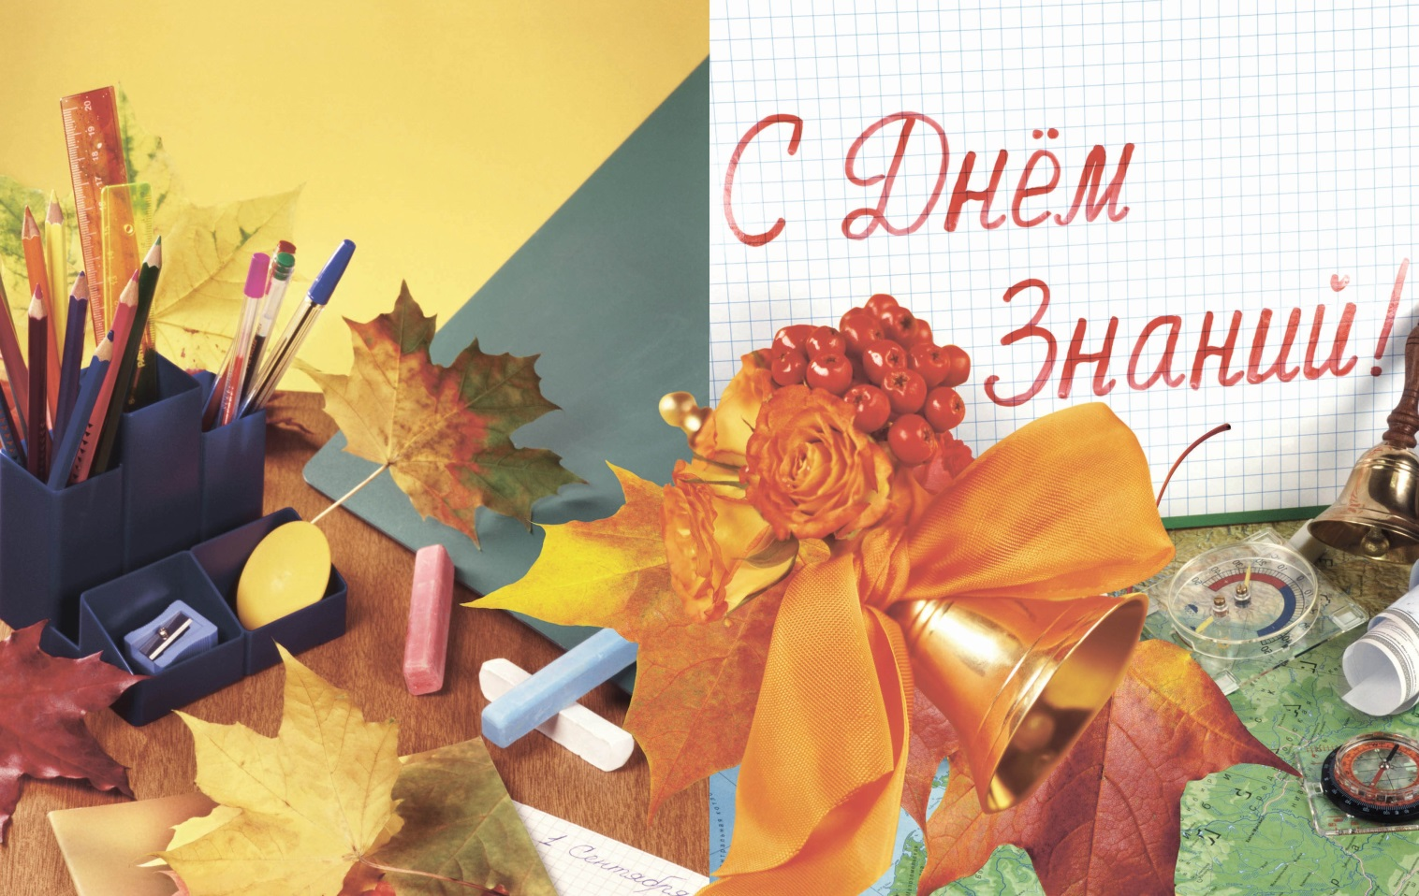Читайте в выпуске:

Колонка директора *Заметки туриста

День знаний * Методическая работа

Город Ангелов *Дневник.ру

Свеча Памяти * Дети детям

Профилактика в школе * Друзья школы

Репортаж о уроке *Мотиваторы месяца
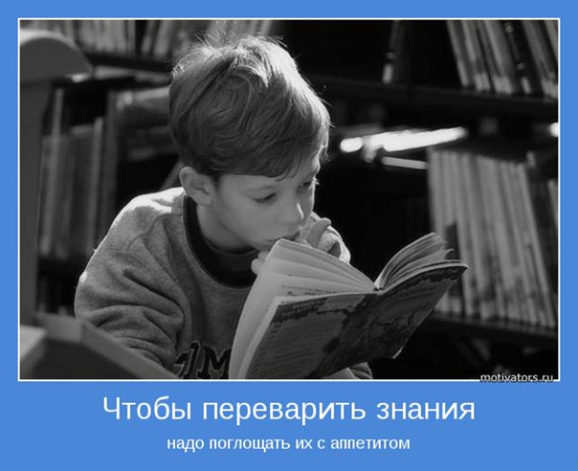

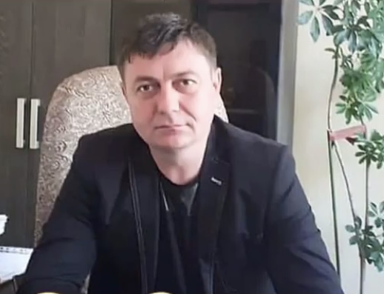Колонка директора
Дорогие друзья! С огромным удовольствием я поздравляю всех собравшихся с Днем знаний! Позади долгие летние каникулы, во время которых все мы успели, как следует отдохнуть. И сейчас с новыми силами мы готовы приступить к учебе и работе. Сегодня мне бы хотелось пожелать школьникам легко и с энтузиазмом осваивать новые предметы, получать новые знания. Учителям же я пожелаю относиться к работе с душой и вдохновением, ведь только вы способны зажечь в учениках тягу к учебе, только вы можете развить в них умение думать, анализировать, чувствовать, сопереживать, что так важно в современном мире. Надеюсь, что грядущий школьный год будет интересным, насыщенным событиями, полным новых побед и свершений – и предлагаю нам всем вместе сделать его именно таким!

День Знаний
Учебный год вступает в свои права. Нет праздника прекраснее, чем праздник начала учёбы, когда все рады все улыбаются. Мы не просто отмечаем начало нового учебного года, но чтим труд учителя и ученика, признаем важность и приоритет знания и науки! Сегодня главными героями праздника являются дети с яркими, красивыми букетами в руках. На крыльце каждой школы в этот день встречают школьников и гостей нарядные и улыбающиеся учителя. День знаний — волнующее событие для учителей и всех школьников, особенно для их родителей. Нашу торжественную линейку в этот праздничный день вели учащиеся 9 класса Агузарова Лера и Дзбоев Казбек.
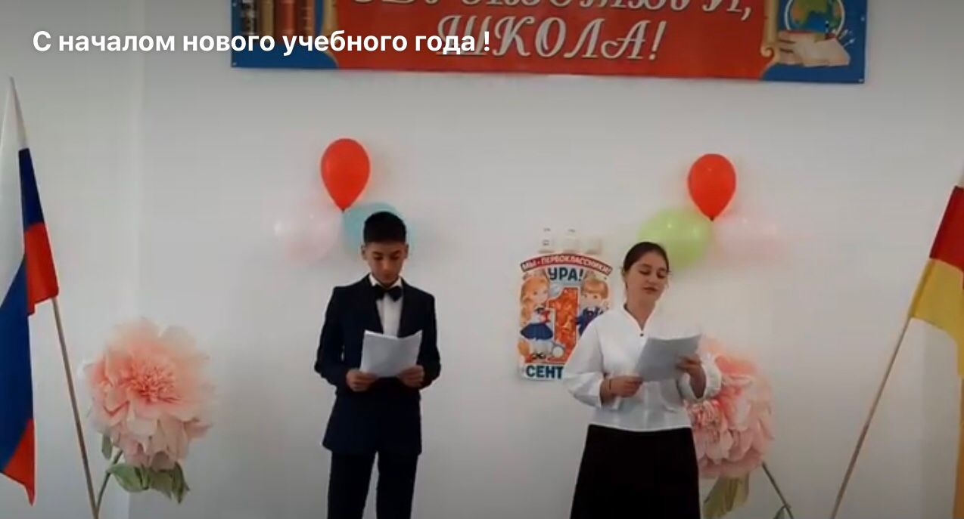
На линейку выводят первоклашек, школа встречает новичков. Впереди у малышей, новая для них еще неизвестная и полная загадок страна знаний. Наша школа в этот день

пополнилась 48 новыми учениками. Они стали членами большой дружной семьи. Первыми на линейке появляется 1 «А» класс, классный руководитель - Бугулова Лаура Батумиевна, воспитатель – Караева Алина Алексеевна
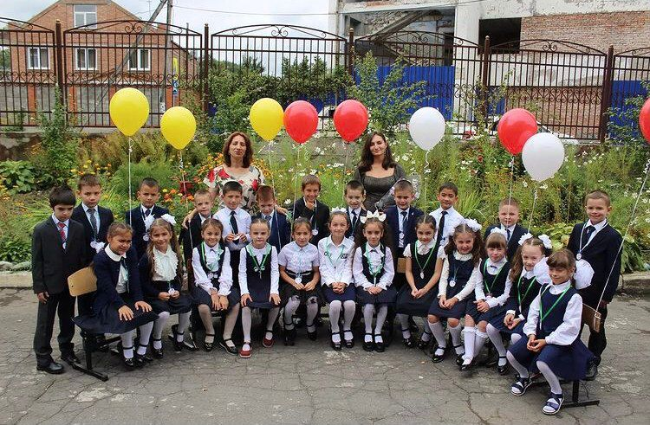
и 1 «Б» класс, классный руководитель Рамонова Залина Маирбековна и воспитатель Баракова Ирина Черменовна.
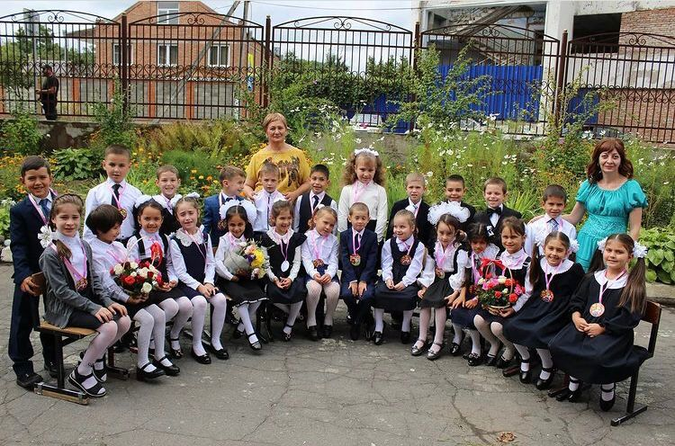

Л

Важное место на этом празднике занимают и будущие выпускники, ведь этот год для них самый ответственный, через 9 месяцев им предстоит важное испытание - ОГЭ (основной государственный экзамен). Он назван основным не просто так — его сдают абсолютно все школьники страны. Во многом от его результатов зависит дальнейший путь. Но самое главное – впереди у всей школы увлекательный учебный год! 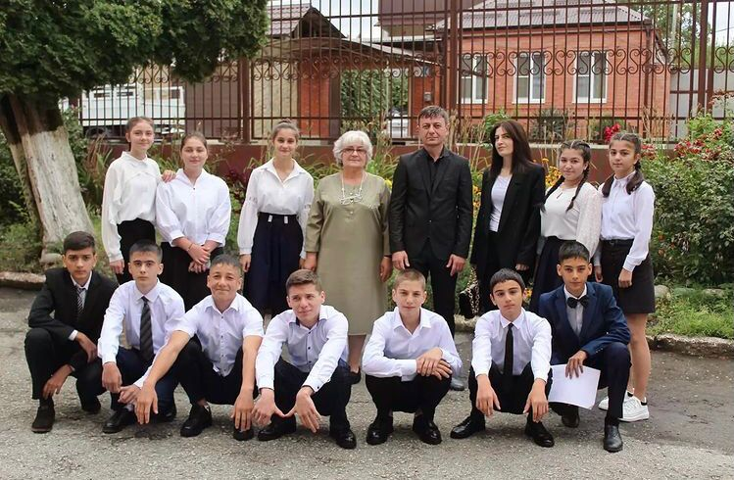
С традиционным приветствием к собравшимся обратился директор школы Качмазов Алан Казбекович.

Город ангелов
3 сентября болью отзывается в сердцах всех людей, особенно жителей нашей республики. Мы ежегодно отдаем дань памяти жертвам теракта в Беслане. Но лучше тысячи слов – воочию увидеть место трагедии. Разделить боль с близкими погибших и сказать «мы помним» ангелам Беслана. Сознавая тяжесть такого мероприятия для психики любого человека, педагоги много говорили с ребятами, о природе скорби, о том, что каждый переживает и сочувствует по-своему. Поездка была выбором каждого ученика, согласованным с его родителями. Родители не только дали согласие, но и выразили желание поехать вместе.
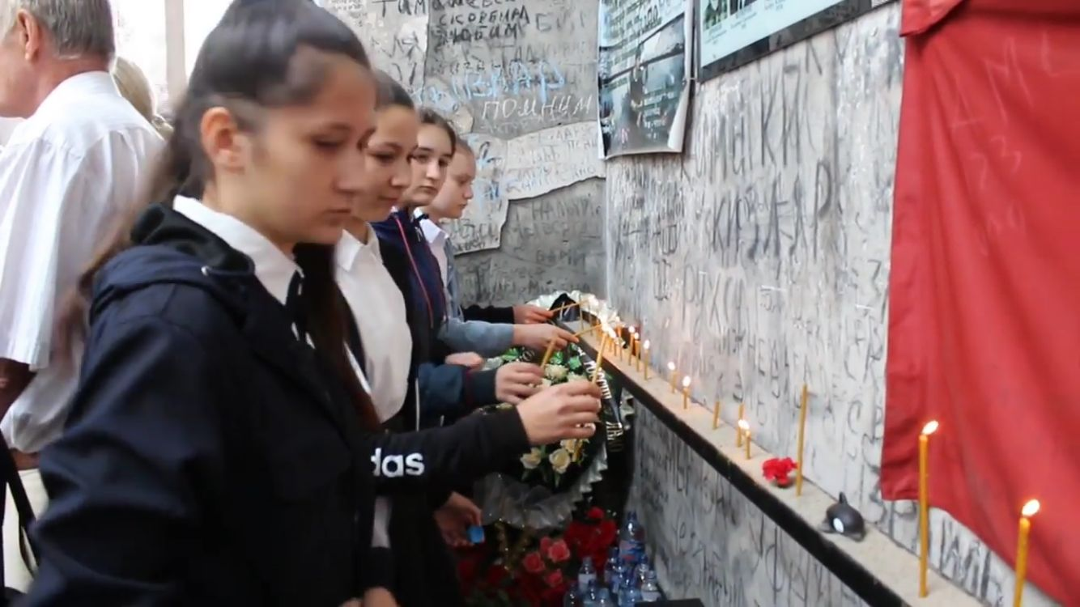
Умение чувствовать чужую боль – редкое человеческое качество. Удивительно наблюдать его в совсем юных ребятах. Для этого нужно

большое сердце и настоящее мужество. Наши ребята им обладают в полной мере, смотришь на их лица и понимаешь – такие побеждают ксенофобию и противостоят терроризму. Боль, пронизавшая их сердца, никогда не позволит им стать равнодушными. 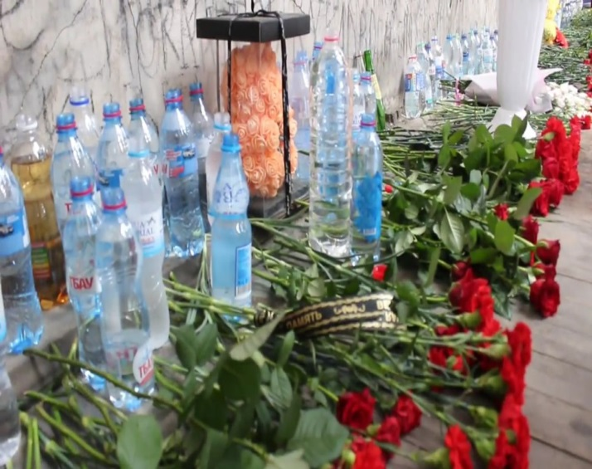

Свеча памяти
Траурные мероприятия с 1 по 3 сентября ежегодно проходят во всех уголках мира. Учащиеся нашей школы из числа волонтеров РДШ и «Добровольцев Кавказа» провели Акцию «Свеча памяти». Ребята выложили «Беслан» из 333 свечей и отпустили в небо белые шары. 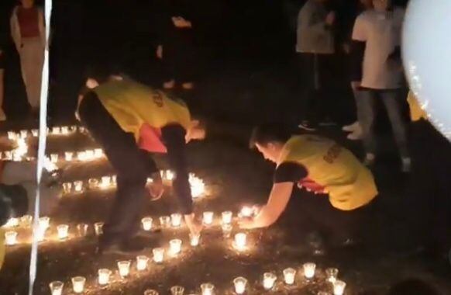

Профилактика в школе
В сентябре, традиционно проходит месячник безопасности. Это масштабные мероприятия в направлениях: антитеррористической безопасности, ЗОЖ, ПДД, пожарной безопасности. Это серьезное направление, в рамках которого проводятся конкурсы рисунков, акции, классные часы и воспитательные мероприятия, беседы с представителями ГИБДД и МЧС.
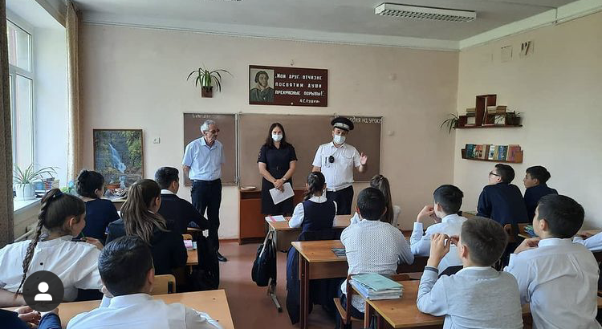
В рамках недели безопасности дорожного движения учитель ОБЖ Кайтмазов А.Х., совместно с инспектором ОВ ГИБДД ОМВД по Алагирскому району Беликовым З.Ц. и Салбиевой А.В. провели беседу на тему «Соблюдай ПДД – не окажешься в беде». Такие встречи всегда вызывают неподдельный интерес, ведь здесь ребята получают информацию «из первых уст».

Репортаж об уроке
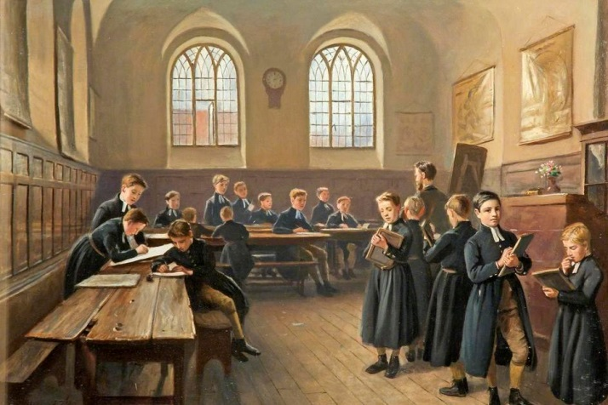
В Древнем Риме появление первых школ датируется примерно V веком до н. э. Ту школу, которая существует в современном мире, придумал Ян Амос Коменский в XVII веке. Именно он ввел классно - урочную систему, которая сегодня преобладает во всем мире. Урок – основная форма обучения, передачи знаний в школе. Несмотря на свой «преклонный» возраст урок все еще может нас удивлять, а учителя все время находятся в поиске его новых форм. Вы просто не поверите, какое разнообразие форм организации урока придумала современная педагогика!
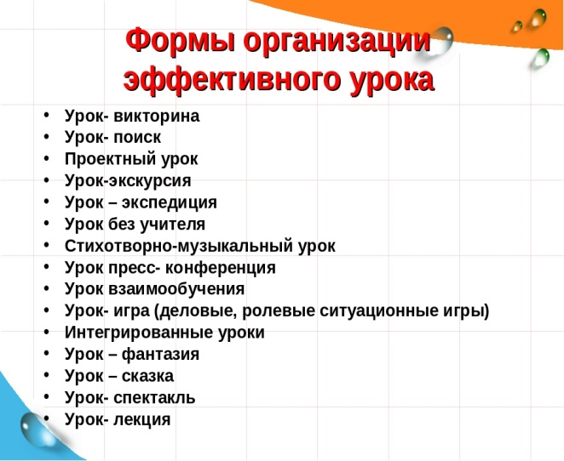
Наши учителя применяют различные формы, чтобы сделать урок не только информативным, но и интересным. Только взгляните, как учит Маргарита Германовна своих учеников рисовать осеннюю природу.
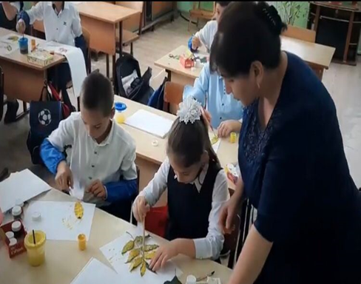
Это уже не просто урок, а настоящее творчество. Здесь забываешь о времени. Ребята выбрали себе самые разные листочки, и кропотливо работая с палитрой и кистью, оживляли в своих альбомах «в багрец и золото, одетые леса»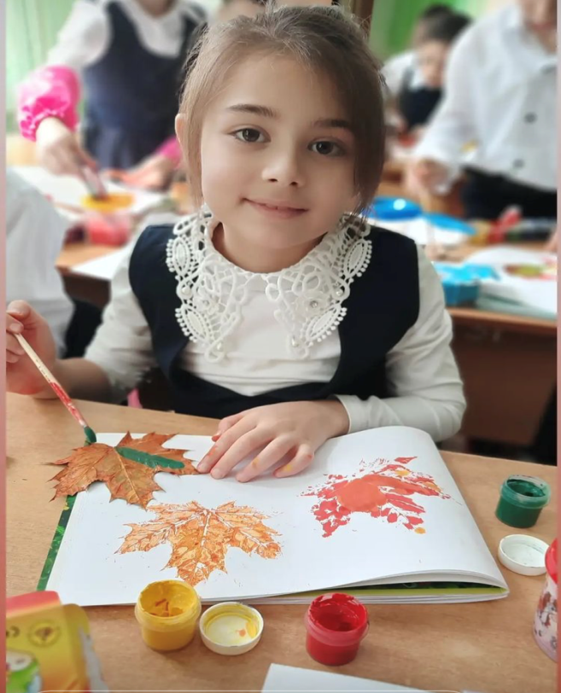
Заметки туриста
27 сентября – день туриста, этот праздник очень любим нашими ребятами и педагогами. Где только не побывали наши ученики и их наставники за последние годы! В этом году география наших путешествий была куда скромнее. Но ведь хороший путешественник должен вначале изучить родную местность и лишь потом отправляться в неизведанные дали. Вот и наши юные тревел блоггеры из 8 «Б» вместе с педагогами и родителями отправились изучать живописные уголки нашего ущелья. Пеший маршрут средней сложности, навыки разведения огня и приготовления пищи, соблюдение мер безопасности и утилизация отходов – тут было все. А главное здесь было веселье, песни у костра и рука друга на сложном участке дороги! Подробности туристических походов учащихся, как всегда в нашем Instagram. А здесь мы оставляем атмосферную фотографию, вдохновляйтесь и «путешествуйте с нами, путешествуйте сами». 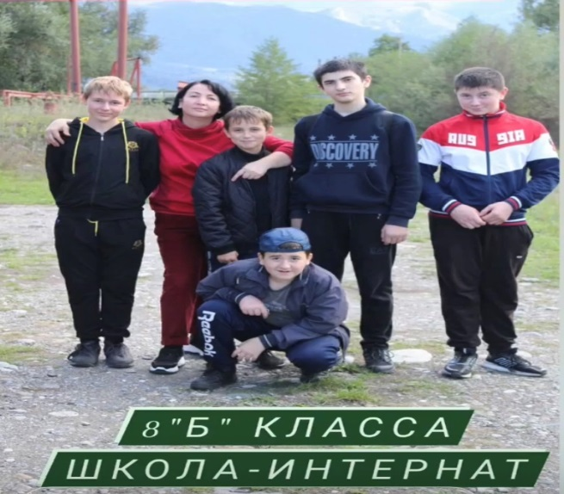

Методическая работа
Первый в этом году педагогический совет состоялся в самом начале сентября. Педсовет это высший орган руководства всем образовательным процессом и решает он конкретные задачи школы. Педагоги решают важные вопросы предстоящего учебного года, определяют цели, к которым все вместе мы будем идти в предстоящем учебном году.
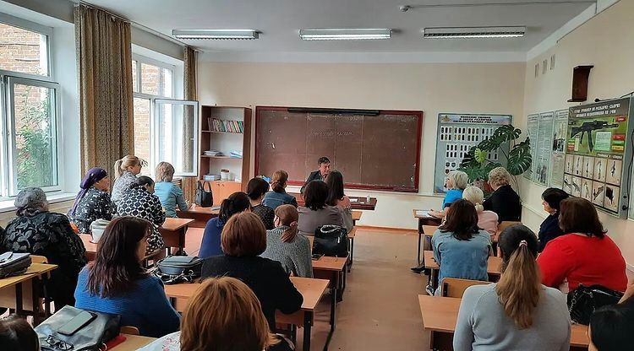Дневник.ру
Ряд лет наша школа, наряду со всеми образовательными организациями РФ использует электронный журнал на платформе Дневник.ру. Сегодня напомним, в чем же его преимущества. Для родителей электронный дневник в рамках Интернет-проекта «Дневник.ру» дает возможность наладить эффективное взаимодействие с образовательным учреждением, в котором учится их ребенок. Он позволяет оперативно получать самую свежую и достоверную информацию обо всех мероприятиях и событиях школьной жизни, ознакомиться с новостями, а также уточнить расписание занятий или домашнее задание по любому из предметов. При помощи электронного дневника родители смогут смотреть оценки своего ребенка, узнавать о его успехах и достижениях, контролировать посещаемость занятий. Также существует возможность интерактивного общения родителей с администрацией школы. Для современных школьников система электронного дневника - это удобная форма просмотра расписания школьных предметов на всю неделю и текущих домашних заданий, а также она позволяет им быть в курсе всех событий школьной жизни. Дневник дает ученику возможность просматривать свою статистику и рейтинги по оценкам за определенные периоды времени. Он создает дополнительную мотивацию учащегося к повышению успеваемости и закреплению достигнутых успехов. Электронный дневник призван вызвать интерес у школьников к самому процессу обучения и активному участию в школьных мероприятиях.
Для учителей электронный дневник - это быстрый и удобный способ общения с родителями учеников, оперативный способ донесения информации ученикам и родителям.
Не забывайте заходить в Дневник.ру!

Дети-детям

Как важно для духа единства и взаимовыручки в школе, чтобы не терялась связь между младшими учениками и такими уже важными «старшаками». Командный дух формируется только в совместной деятельности. Представь, как важно для шестилетки, вчерашнего дошкольника твое внимание, старшеклассник! Вспомни себя в его возрасте, старшие воспринимаются почти как супергерои. И если сегодня ты подаришь малышу свое внимание, время, дашь совет, он точно станет увереннее и успешнее, он почувствует себя здесь нужным и важным. А повзрослев, вернет долг школьного братства новым школярам. Такой вот школьный закон Сансары. И крутишь это колесо ты!
А в какие игры, мои дорогие читатели, Вы играли в детстве? Помните: «Казаки-разбойники», «Жмурки», «Вышибалы», «Классики» и много других классных игр. А когда последний раз Вы видели, как дети во дворе играют в «Море волнуется раз…»? Вот и мы не видели. Выяснилось, что наши малыши просто не знают о таких играх. Мы решили, что просто необходимо срочно исправлять это недоразумение. И вот отряды «спасения дворовых игр», а в простонародье старшеклассники приступили к важной миссии. 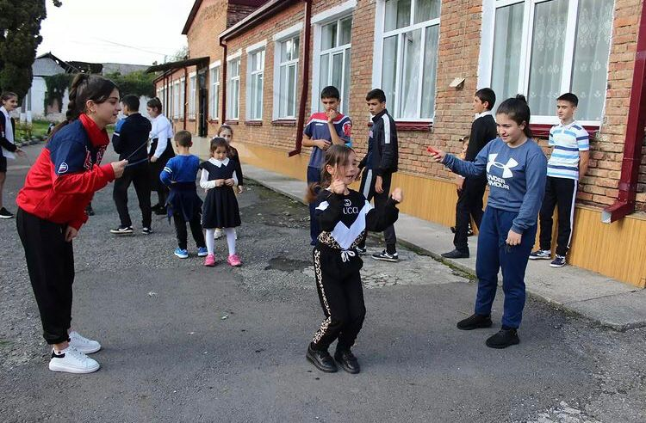Целую неделю, старшие классы играли с малышами в «Лапту», «Ручеёк», «Резиночки» и другие игры счастливого безинтернетного детства. 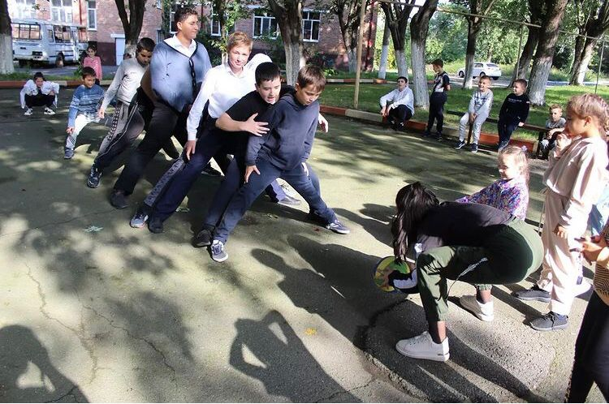 Можно точно сказать, что задачу «отряды спасения» выполнили на отлично (сами получив не меньшее удовольствие, чем дети). Отряды планируют продолжить свою миссию на новом этапе под кодовым названием «Зимние забавы». Продолжение следует….
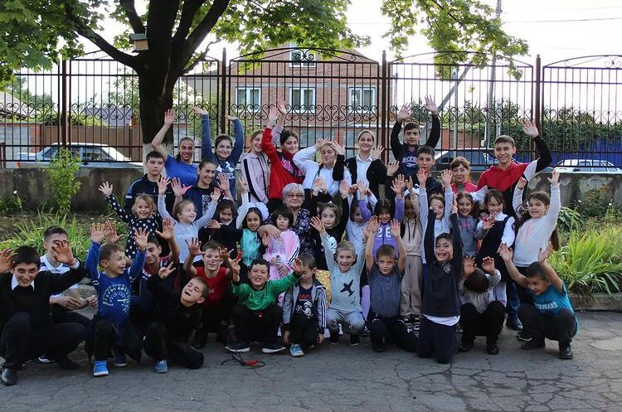

Друзья школы

Все мы родом из детства, а точнее из школы. Прекрасно, что вырастая, многие дети помнят о школьных годах, помнят, как непросто приходилось их родителям собирать «чада» в школу. Помнят и стараются помочь нынешним школьникам и их родителям. А мы, в свою очередь стараемся не запоздать со словами благодарности.
Наши многочисленные кубки давно нуждались в достойном вместилище. Цагараевы Таймураз и Зарина, наши давние друзья, подарили школе стеллаж для наград. Теперь он гордо возвышается в рекреации школы, побуждая учеников к новым свершениям. 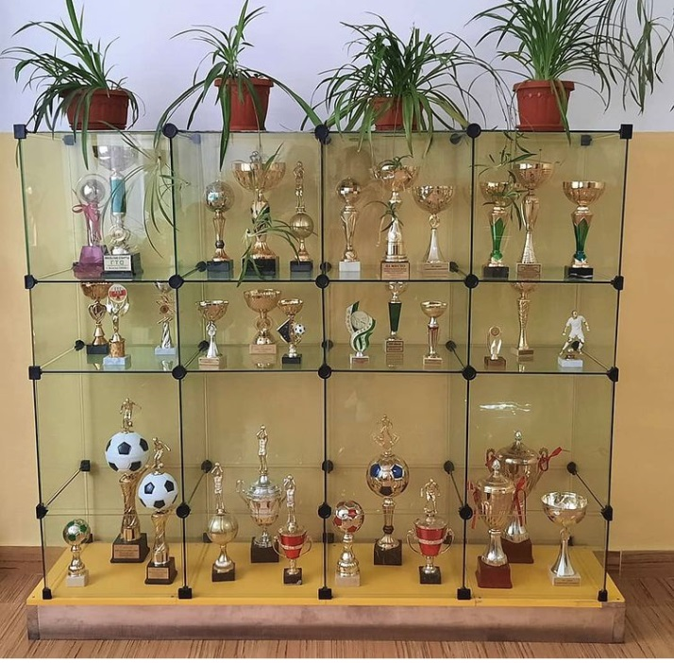

Новая доска красуется в кабинете 3 «А» класса. Это своей заботой не обходит нашу школу председатель Управляющего совета школы Цогоев Феликс Владиславович.
Хозяйка магазина одежды Милан часто дарит детям из нашей школы одежду и обувь. Спасибо большое, Марина, благодаря Вам наши ребята выглядят как миланские модники. 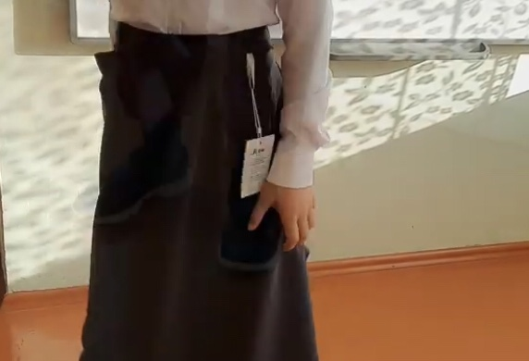
Каждый школьник знает, что канцтоваров никогда не бывает много. Знает об этом и руководитель Ресурсного центра «Доброволец Кавказа» Батраз Илаев. Поэтому привез воспитанникам – членам школьной волонтерской ячейки «Добровольцев Кавказа» канцелярские товары к новому учебному году.
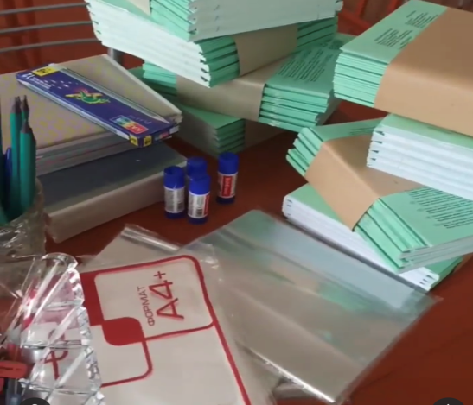

Мотиваторы месяца

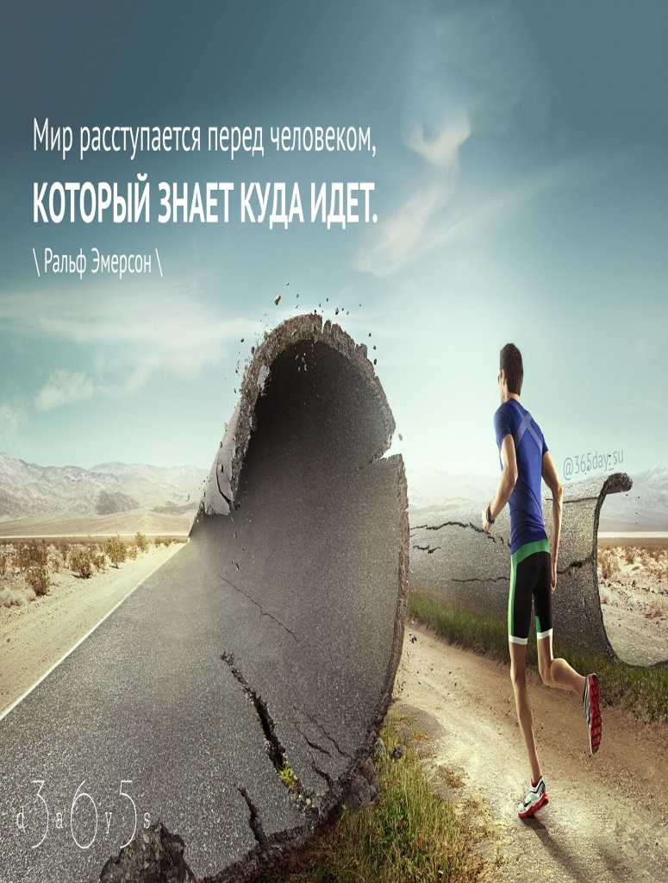

Корреспондент: Цховребова Л.В.
Редактор: Ревазова Дз.М.

